ABB и B&R представляют первое полностью интегрированное решение робототехники и системы управления собственного производства
Роботы ABB станут частью продуктового портфеля B&R

Компания B&R, которая является частью подразделения робототехники и дискретной автоматизации концерна ABB, объявляет об объединении робототехнических позиций из ассортимента ABB со своим портфолио. Данная интеграция предлагает новый уровень гибкости и точности синхронизации оборудования, объединение робототехники и системы управления в единую архитектуру откроет производителям путь к массовой индивидуализации продукции и экономически выгодному выпуску партий в одну единицу.

Полная интеграция роботов ABB в системы автоматизации от B&R означает, что теперь B&R может предложить машиностроителям законченное робототехническое решение "из одних рук". Теперь роботы доступны для заказа со всеми сопутствующими системами, такими, как приводы, устройства ввода/вывода и управляющее оборудование.

"Появление роботов ABB позволит нам предлагать заказчикам комплексное решение. Мы единственная компания, которая предлагает клиентам в области промышленной автоматизации весь спектр интегрированных аппаратных и программных решений, касающихся управления, механики, робототехники, датчиков, аналитики и электроснабжения. Преимуществом объединения продуктов от ABB и B&R станет наш обширный опыт решений для применений в различных отраслях промышленности. Это поможет производителям повысить гибкость производства на всех уровнях, включая быструю переналадку машин для выпуска малосерийной и индивидуализированной продукции.», -говорит Сами Атия, президент подразделения ABB по робототехнике и дискретной автоматизации.

Клиенты B&R получат в своё распоряжение широкий выбор робототехнических решений от ABB, среди которых антропоморфные роботы, SCARA-роботы, дельта роботы и паллетизаторы всех типов и размеров. Это особенно важно для применений, где требуется высокая степень синхронизации компонентов линии, таких, как сборка. Роботы ABB, интегрированные в систему автоматизации, позволяют добиться беспрецедентной точности синхронизации между управлением технологическим оборудованием и самим роботом. Принципиально новый уровень синхронизации с точностью до микросекунды обеспечивается благодаря тому, что робот больше не требует отдельного контроллера, все дополнительные интерфейсы между роботом и машиной исключены, оси и датчики обмениваются данными напрямую и работают в одной сети.

Интеграция робототехники и автоматизации означает, что для разработки, диагностики и технического обслуживания теперь требуется только один контроллер, одна среда разработки, и главное больше не требуется отдельный шкаф управления для робота, что поможет значительно сэкономить место.

Более простое и удобное программирование - одно из ключевых преимуществ комбинации робототехники и системы автоматизации. Теперь имеется одно приложение и одна среда разработки вместо отдельных для программирования робототехники и машинной логики. Это поможет значительно сократить время разработки. Готовые к использованию приложения платформы mapp Technology позволят разработчикам быстро запрограммировать систему управления и робота, а самое главное, разработчику не требуется знание специализированных языков программирования для робототехники.

Новое интегрированное решение позволит нашим клиентам усовершенствовать свои процессы и быстрее вернуть инвестиции вложенные в систему автоматизации». "Обычно, роботы являются полностью самостоятельной системой со своим собственным контроллером, и даже со своим собственным шкафом управления. Разработка, диагностика, обслуживание производятся в разных системах, и даже используется отдельный специальный язык программирования для робототехники, что требует наличие дополнительного специалиста." - поясняет текущую ситуацию Себастьян Брандштеттер, руководитель по продукции интегрированной робототехники в B&R. «Объединяя роботов ABB в одну простую архитектуру, мы создаем полностью интегрированную систему автоматизации. Разработчик технологического оборудования не почувствует разницы между созданием машины с одной осью или целым роботом."

Интеграция упрощает синхронизацию между роботом и датчиками. Сигнал при проверке качества продукции системой технического зрения от B&R может преобразовываться в команду для робота быстрее чем за миллисекунду, иначе говоря, бракованные детали можно извлекать из потока без замедления процесса производства или ручного вмешательства.

«Поскольку больше не нужно использовать отдельное оборудование, коммуникационные сети и приложения, можно добиться гораздо более точной синхронизации между роботом и другими компонентами машины. Движения робота и осей машины можно координировать с беспрецедентной точностью, до микросекунды. Это позволит повысить производительность всего технологического процесса.», - отмечает Брандштеттер.

Роботы программируются в универсальной инженерной среде B&R, как и компоненты системы автоматизации, при этом с помощью цифрового близнеца можно смоделировать и оптимизировать всю последовательность операций на линии, проверив кинематику роботов и синхронизацию всех элементов до запуска производства машины. В результате не только проектирование, но и разработка становится значительно быстрее и дешевле, а значит снижаются барьеры для тех, кто хочет внедрить робототехнику в свои производственные мощности и ускорить возврат инвестиций.
ABB (ABBN: SIX Swiss Ex)
ABB (ABBN: SIX Swiss Ex) - технологический лидер в области цифрового преобразования производств. ABB – технологический лидер с портфелем комплексных решений для цифровых отраслей. 130 лет опыта в развитии инноваций позволяют АBB лидировать в области цифровых технологий c четырьмя клиентоориентированными подразделениями – "Электрооборудование", "Промышленная автоматизация", "Электропривод" и "Робототехника и дискретная автоматизация" – объединенных общей цифровой платформой ABB Ability™. Бизнес-подразделение ABB "Электрические сети" перейдет в компанию Hitachi в 2020 году. ABB ведет бизнес в более чем 100 странах при общем числе сотрудников, превышающем 147 000 человек. www.abb.com
ABB Робототехника
ABB Робототехника - лидер в области производства промышленных роботов, модульных производственных систем и сопутствующих сервисных услуг. Наши решения помогают повысить производительность, качество продукции и безопасность труда. Более 400,000 роботов ABB были установлены по всему миру. Мы поддерживаем наших клиентов и помогаем повысить уровень гибкости, эффективности, безопасности и надежности, одновременно приближая их производство к концепции "Умного завода". www.abb.com/robotics
Для получения дополнительной информации свяжитесь пожалуйста с
отделом по работе со СМИ концерна ABB | ABB Ltd
Ник О'Доннелл | Affolternstrasse 44
Телефон: +44 7704 294085 | 8050, Цюрих
Email: nicholas.odonnell@gb.abb.com | Швейцария

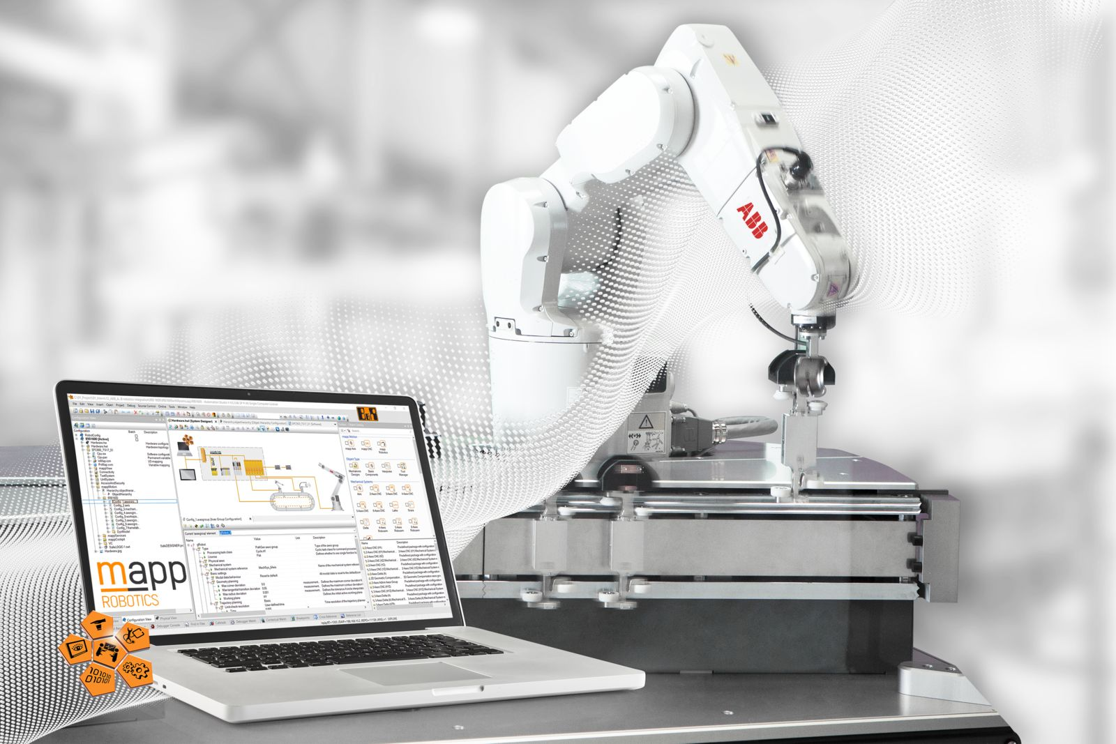
Полная интеграция роботов ABB в системы автоматизации от B&R означает, что теперь B&R может предложить машиностроителям законченное робототехническое решение "из одних рук".

О компании B&R
Компания B&R специализируется на инновационных решениях в сфере промышленной автоматизации, а также имеет представительства по всему миру со штаб-квартирой в Австрии. Продукция B&R сочетает в себе уникальные инженерные разработки и передовые технологии, и по праву завоевала международное признание и любовь клиентов. В портфолио B&R всегда найдется комплексное решение практически для любой задачи современной промышленности: автоматизация отдельных машин или целых заводов, продвинутое управление движением, визуализация, встроенные технологии безопасности и многое другое. Технологии промышленной полевой шины POWERLINK и openSAFETY, так же, как и мощная среда разработки Automation Studio являются основой постоянного совершенствования техники автоматизации и успеха компании на рынке. Дух инноваций позволяет компании B&R быть на острие прогресса, превосходя самые смелые ожидания своих клиентов.
Более подробную информацию Вы сможете найти на www.br-automation.com.

